Муниципальное дошкольное образовательное учреждение «Детский сад №158»

ПАМЯТКА
для любознательных родителей

«Особенности построения интеллект карты»

Подготовила: учитель - дефектолог
Липина Ю.Е.

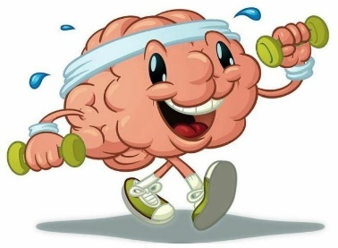

Ярославль
Ментальные карты – это особая техника визуализации мышления, построенная на создании эффективных альтернативных записей. Их еще по-другому называются «Карты ума», «Интеллект карты», «Карты знаний», «Мыслительные карты», «Карты головы». Данная методика была разработана психологом Тони Бьюзеном.
Суть методики ментальных карт заключается в том, что выделяется основное понятие, от которого потом ответвляются задачи, идеи, отдельные мысли и шаги, необходимые для реализации конкретного проекта или задумки. Дальше – больше. Точно так же, как и основная, все более мелкие ветки могут делить еще на несколько ветвей-подпунктов.
Метод ментальных карт основывается на наглядно-образном мышлении ребенка, который является основным в дошкольном возрасте.
В детском саду в первую очередь развивают левое «логическое» полушарие. И поэтому использование ментальных карт в образовательном процессе учит детей мыслить, принимать нестандартные решения. Областей применения карт памяти в дошкольном образовании великое множество. Их можно использовать для закрепления и обобщение материала. Так же создание обобщенной интеллект - карты может являться итоговой работой по изученным темам.
Выполняя данное задание, дети развивают умение выделить главную мысль, припоминание изученного или выявление уровня знаний, пополняется умения составлять и распространять предложения
В работе используются такие виды детской деятельности, как рисование, аппликация (объемная, из природных материалов), плоскостная лепка. Возможность вместе со взрослым проектировать свою деятельность в детском саду делает ребенка более активным участником образовательного процесса, также приобретается навык субъектного ассоциативного мышления.

Особенности построения
метальных карт.

Необходимо записывать только ключевые слова (яркие, запоминаемые, «говорящие»). Связи (ветки) должны быть ассоциативными. Согласно Тони Бьюзену, необходимо придерживаться следующих правил:
1. Для создания карты используются белые листы бумаги формата А4 или А3, которые располагаются горизонтально. Старайтесь организовывать пространство, не оставлять пустого места и не размещать ветви слишком плотно.
2. При создании карты используйте разные цвета для основных ветвей. Это помогает целостному и структурированному восприятию.
3. Главная тема, на которой будет сфокусировано наше внимание, помещается в центре листа.
4. Ключевые слова помещаются на ветвях, расходящихся от центральной темы к основным идеям, раскрывающим смысл центрального изображения и слова. Важно помещать слова на ветках, а не во всевозможных пузырях и параллелепипедах на этих ветках висящих.
5. Пишите на каждой линии только одно ключевое слово. Раздельное написание слов может привести к новым идеям.
6. Длина линии должна равняться длине слова.
7. Пишите печатными буквами, как можно яснее и четче
8. Варьируйте размер букв и толщину линий в зависимости от степени важности ключевого слова.
9. Широко используйте рисунки и символы для обеспечения лучшего раскрытия идей и положений. В принципе ментальная карта вообще может целиком состоять из рисунков.
